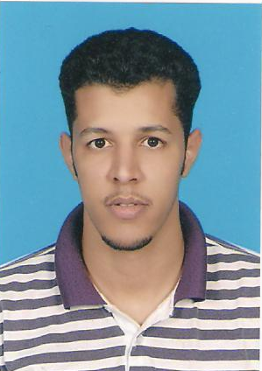

البيانات الشخصية :
الإسم الكامل : عبد القادر
الإسم العائلي : الشيخ عبد القادر
تاريخ الميلاد : 06-10-1988
الجنسية : موريتاني
الهاتف : 0096551135657
Ab19882009@gmail.com الإيميل
الشهادات :
- شهادة ختم الدروس الإعدادية من معهد الإمام مالك بن أنس في انواكشوط 2004 _ 2005
- شهادة باكلوريا شعبة الآداب الأصلية في موريتانيا 2007 _ 2008
- شهادة باكلوريوس في العلوم الشرطية من أكاديمية سعد العبدلله للعلوم الأمنية في الكويت 2008_
2011
شهادة الرخصة الدولية لقيادة الحاسوب 2012 ICDL
الأعمال التي مارستها :
1 عملت في وكالة بدر للسياحة والسفر وخدمات الحج والعمرة في الوظائف التالية :

_ متابعة حسابات الوكالة
حجز التذاكر_
ادخال بيانات المتقدمين واصدار التآشر لهم ._

2 عملت في شركة ثريا الكويت لنقل اللتجارة العامة والمقاولات في الوظائف التالية :

متابعة عمليات الإرادات والمصروفات للشركة .*
مراجعة حسابات الشركة وعمل ملفات الأقساط ومتابعة العملاء .*
صياغة وطباعة العقود لضمان حق المؤسسة .*
ادخال بيانات على الأكسل والأكسس والوورد . *
تخليص معاملات الشركة في _ الشؤون _ الجوازات _ المرور .*
* فتح حسابات للعمال في البنك ومتابعة ادخال الرواتب لهم كل شهر.
عمل مشرف إداري في جمعية إحياء التراث الإسلامي بالكويت .*

3 عملت في شركة الشبكة العالمية للمقاولات الزراعية في الوظائف التالية :

1 مندوب شؤون وجوزات
2 مسؤول مشتريات

ملاحظة : اقامة مادة (18) قابلة للتحويل ولديه سيارة خاصة ورخصة سياقة كويتية خاصة,,,

لديه القدرة على تحمل ضغوط العمل والمسؤولية ,,
لديه القدرة على التعامل مع الآخرين ,,
ملتزم في العمل ومواعيد الدوام الرسمي ,,

والله الموفق وعليه التكلان

